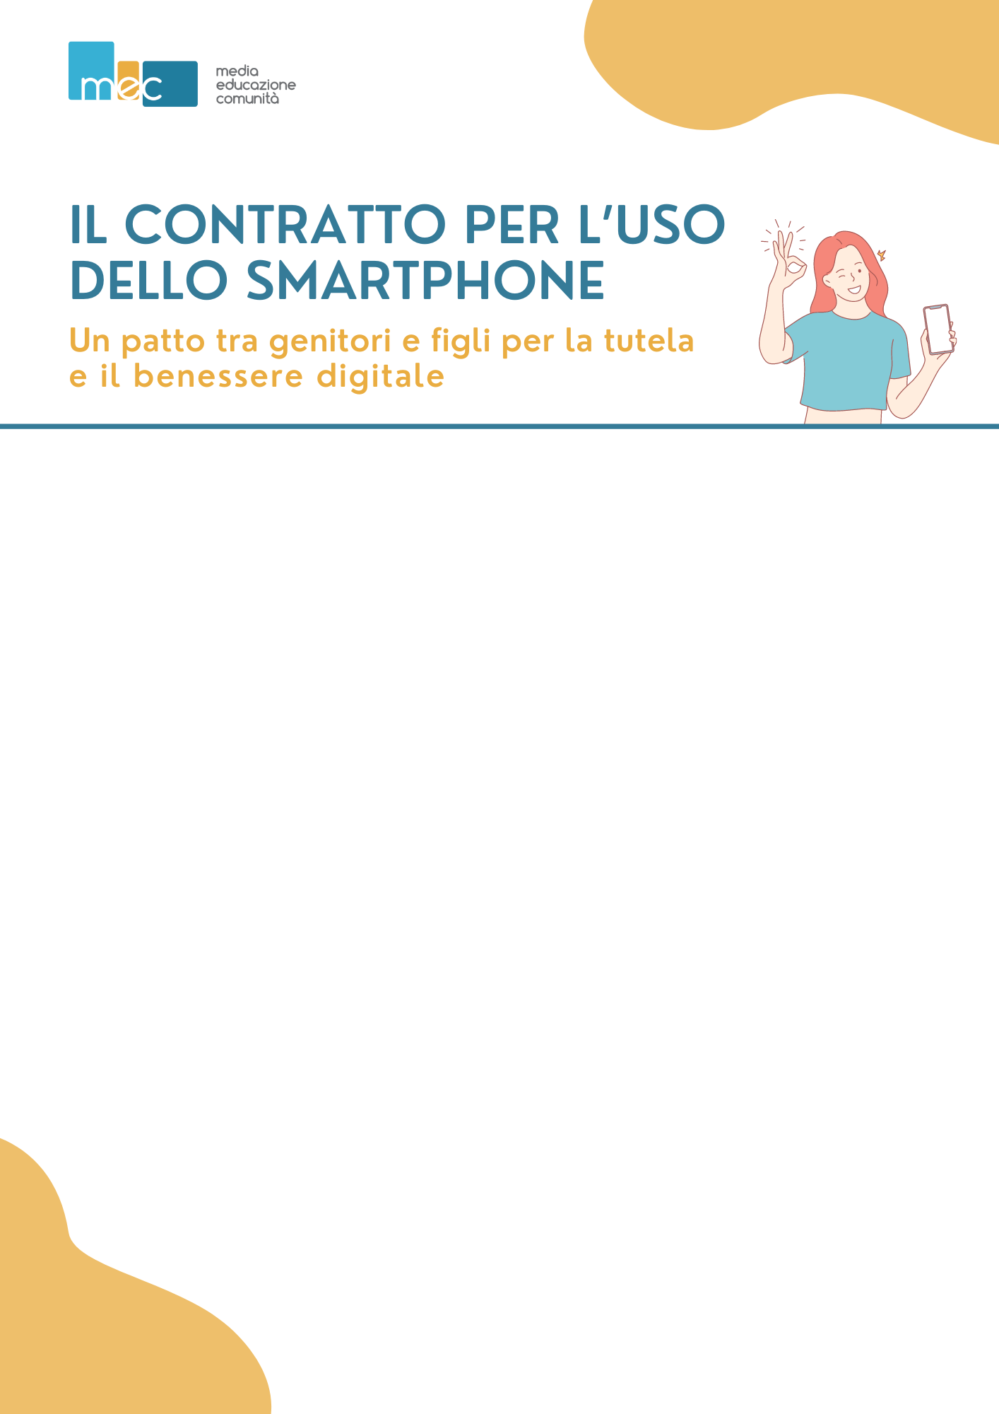
INTRODUZIONE PER I GENITORI

Uno spunto per dialogare con i figli e concordare alcune regole di base per l’utilizzo dei dispositivi digitali e di internet.

Il documento può essere personalizzato aggiungendo, o sostituendo, allo smartphone altri dispositivi (tablet, consolle per videogame ecc…).
Contribuite a rendere sempre più utile il “contratto” mandandoci le vostre esperienze, i vostri suggerimenti e consigli scrivendoci a:

info@associazionemec.it
www.associazionemec.it

*Il contratto è ispirato ad una lettera della giornalista americana J.Hoffmann ed è stato rielaborato dall’Associazione MEC
sulla base dei numerosi incontri di discussione e confronto con genitori, educatori, psicologi e insegnanti realizzati.

“ Cara/o ….
ora possiedi uno smartphone. Accidenti, non è una cosa da poco!
Come sai con questo strumento si possono fare cose molto interessanti, utili e divertenti, ma se non si è cauti anche molto dannose per se stessi e per gli altri. Noi stessi a volte ci troviamo in difficoltà nell’utilizzare questi dispositivi in modo sicuro ed equilibrato: per questo è importante che ci alleiamo per poter usare al meglio queste tecnologie concordando alcune regole. Spero tu capisca che il nostro compito è crescerti in modo che tu possa diventare un adulto saggio e responsabile, che sa sfruttare il meglio di queste tecnologie, senza esserne dominato.

Leggi bene il seguente contratto: possiamo discutere insieme alcuni aspetti di queste regole, ma una volta firmato dovrai rispettarlo altrimenti rimetteremo in discussione la tua possibilità di usare lo smartphone.

REGOLE DI BASE

- L’utilizzo dello smartphone, dal momento in cui si connette in rete, avviene sotto la completa responsabilità di papà e mamma. Non solo firmiamo noi il contratto telefonico, ma per legge siamo responsabili di tutto ciò che tu fai in rete e della tua sicurezza on-line. In sostanza ti stiamo dando una grande fiducia sulla base delle poche regole che concorderemo insieme. Siamo o non siamo bravi?
- Sapremo quindi sempre quale è la tua password. Potremo anche chiederti di vedere insieme cosa c’è sul tuo cellulare. Non per farci i fatti tuoi, ma per poterti proteggere e prevenire possibili problemi e brutte esperienze on-line.
- Lo smartphone verrà spento la sera alle ore e riacceso alle ore del mattino. Non potrai tenerlo in camera tua la notte, nemmeno come sveglia, per una questione di salute e sicurezza. Concorderemo inoltre per quanto tempo e in quali occasioni lo potrai utilizzare durante il giorno (usando lo spazio “Note” in fondo).
- Decideremo insieme quali nuove App potrai installare sul telefono. Tieni conto che molte hanno dei limiti di età e dovremo quindi decidere insieme se potrai utilizzarle sotto la nostra supervisione.

SAPERLO SPEGNERE QUANDO NON SERVE

- Il telefono non deve essere utilizzato a scuola (a parte quando esplicitamente richiesto dagli insegnanti). Approfittane per stare con i tuoi compagni. Saper dialogare di persona, anche per chiarire incomprensioni e divergenze, è una competenza fondamentale nella vita che si sviluppa solo con l’allenamento. Anche la capacità di concentrarsi senza distrazioni lo è. Esercitati a spegnerlo anche quando studi.
- Impara a non usarlo quando non è necessario. Non è facile a volte nemmeno per noi, aiutiamoci in questo. Spegniamolo, rendiamolo silenzioso, mettiamolo via quando siamo insieme e in pubblico. Specialmente al ristorante, al cinema e mentre parliamo con altre persona. Non lasciamo che il cellulare ci faccia dimenticare la bellezza di stare insieme e guardarci negli occhi.
Non occorrono miliardi di foto e video. Non c’è bisogno di documentare (e condividere on-line) tutto. Vivi le tue esperienze, rimarranno nella tua memoria per sempre! Lascia il telefono a casa, qualche volta, e sentiti sicura/o di questa decisione. Impara anche a fare senza.

QUANTO VALE?

- Se il telefono cade nella tazza del water, va in pezzi cadendo a terra o svanisce nel nulla,
sei responsabile del costo di sostituzione o riparazione. Taglia l’erba, fai da babysitter a tuo fratello, metti da parte i soldi che ti regalano al compleanno. Se succede devi essere pronta/o a ricomprartelo.

SICUREZZA E RESPONSABILITÀ

- Non ti fidare degli sconosciuti sia nella vita reale che nel cyberspazio, il mondo è pieno di gente di ogni tipo e non tutti intenzionati a farti felice o al tuo bene. In generale sii diffidente nei confronti di chi vuole sapere troppe cose e non dare mai informazioni su di te o sulla tua famiglia a chi non conosci nella vita reale. (Non condividere la tua password con nessuno, amici compresi, a parte che con noi)
- Non inviare o inoltrare foto imbarazzanti, intime o umilianti tue o di altre persone. Non ridere. Un giorno sarai tentato/a di farlo, a dispetto della tua intelligenza. È rischioso e potrebbe rovinare la tua vita, le tue relazioni, il tuo percorso di studi e il tuo lavoro futuro. Il “cyberspazio” è vasto e più potente di noi. Una frase o un’immagine una volta postate non sono più sotto il nostro controllo. Possono arrivare potenzialmente a chiunque e possono rimanere per sempre. È difficile far sparire le cose da questo spazio, inclusa una cattiva reputazione.

- Non usare la tecnologia per mentire, deridere o ingannare gli altri. Non scrivere in un messaggio o in una mail qualcosa che non diresti di persona. Non farti coinvolgere in conversazioni che possono fare del male a qualcun altro. Sii un buon amico e rispetta sempre gli altri anche on-line.
Non partecipare nemmeno passivamente a comportamenti di questo tipo, rimanendo zitto o non avendo il coraggio di dire il tuo pensiero e intervenire se qualcuno viene escluso o preso di mira. Chiediti sempre come sta la persona dall’altra parte e se capisci che sta soffrendo non rimanere indifferente.

IN CONCLUSIONE …

Capiterà che farai qualche pasticcio, lo sappiamo, come noi dopotutto. Forse ti ritireremo anche il telefono. Ci metteremo comunque seduti e ne parleremo. Ti aiuteremo se qualcosa ti ha turbato o ferito. Ricominceremo da capo, cercando di capire. Tu e noi continuiamo a imparare cose nuove, giorno per giorno.
Noi siamo dalla tua parte, nella tua stessa squadra. Siamo insieme e cerchiamo di crescerti felice e saggia/o.

Spero che tu possa essere d’accordo su questi punti. Molte delle “lezioni” che fanno parte della lista non si applicano soltanto al telefonino, ma anche alla vita.

I tuoi genitori

Data …………………………………………………………..………………………..

Firme……………………………………………………………………………………

